**Evidencia EAP_0001**

Click a Emisión Express

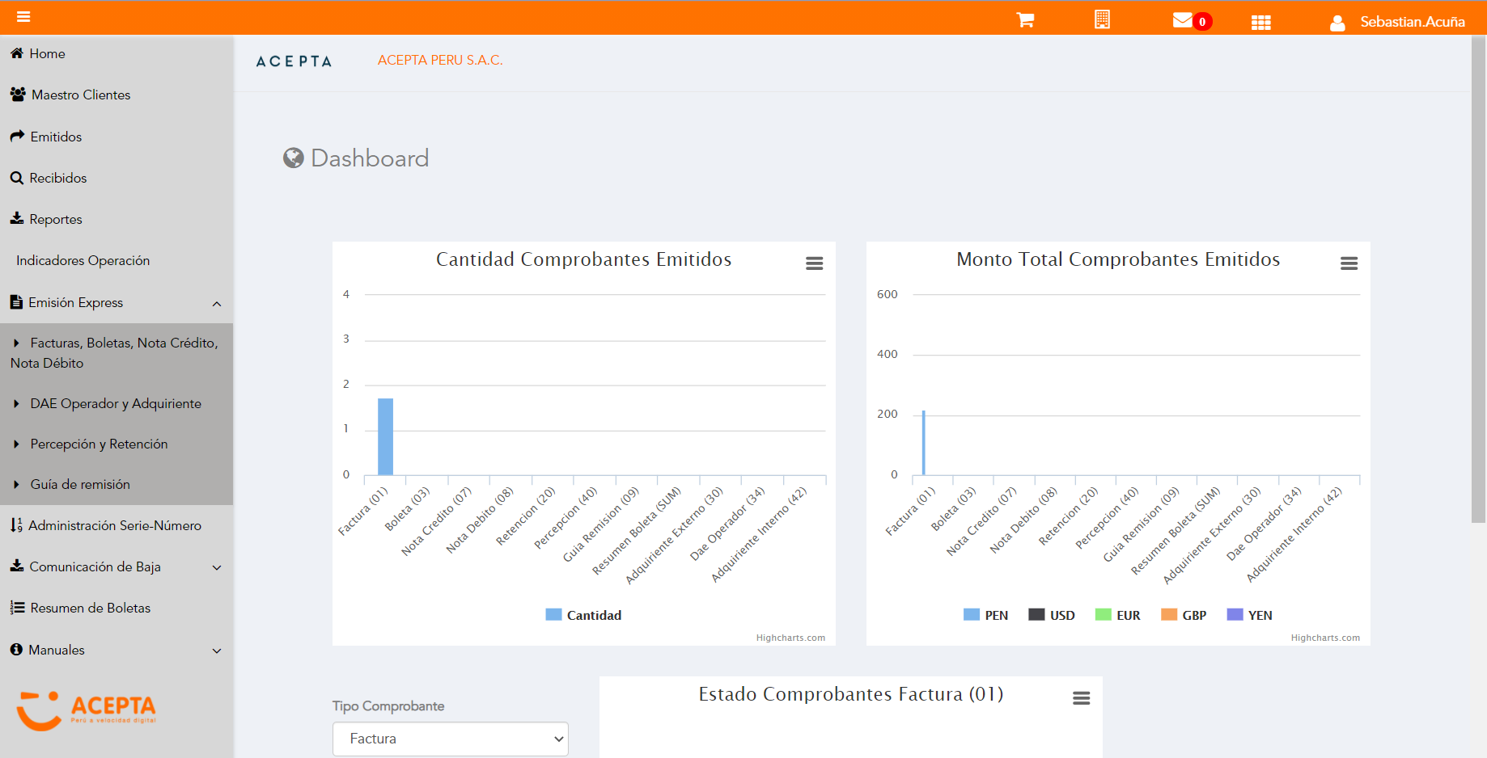

Click a subopción Facturas Boletas NotaCredito NotaDebito

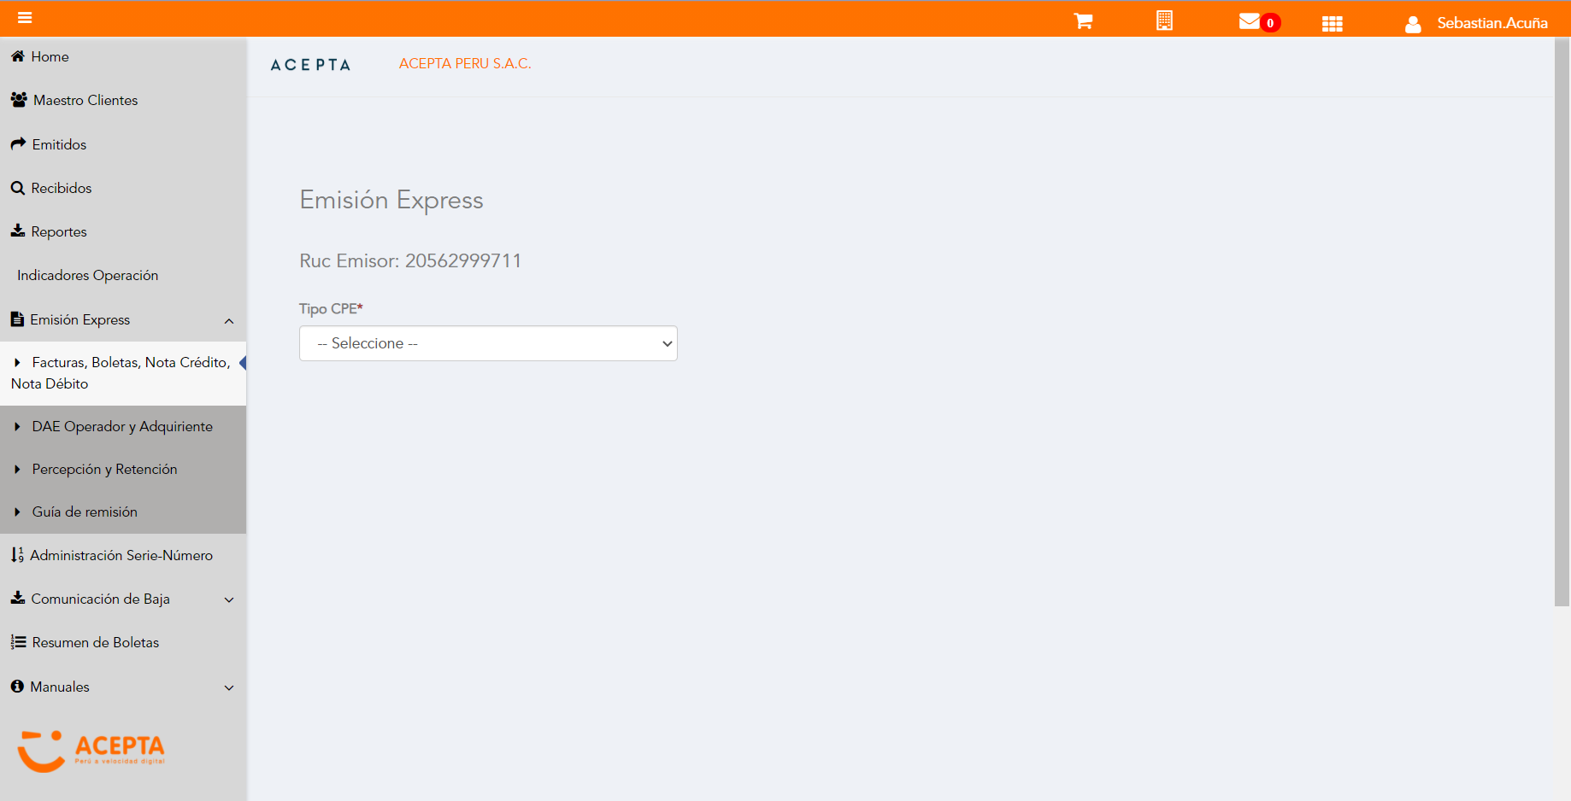

Selección Tipo de CPE

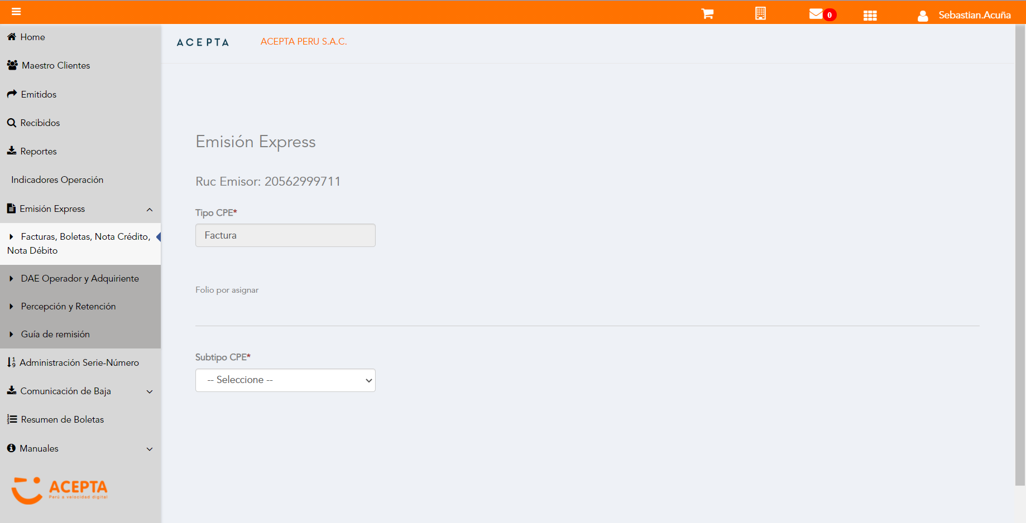

Selección Subtipo de CPE

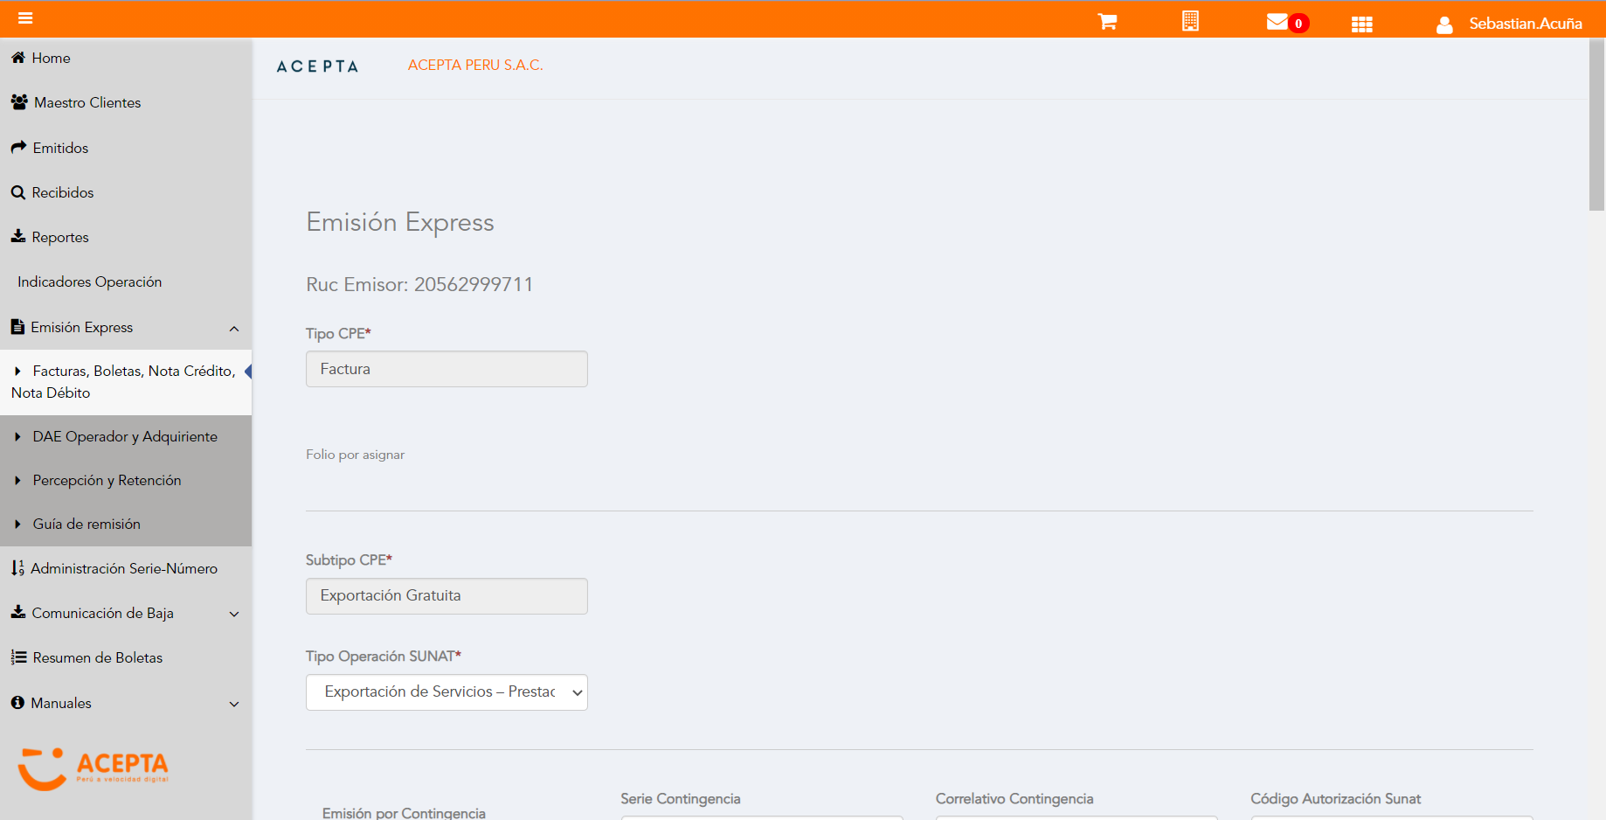

Seleccion Tipo Operacion SUNAT



Se Agrega Fecha de Emisión

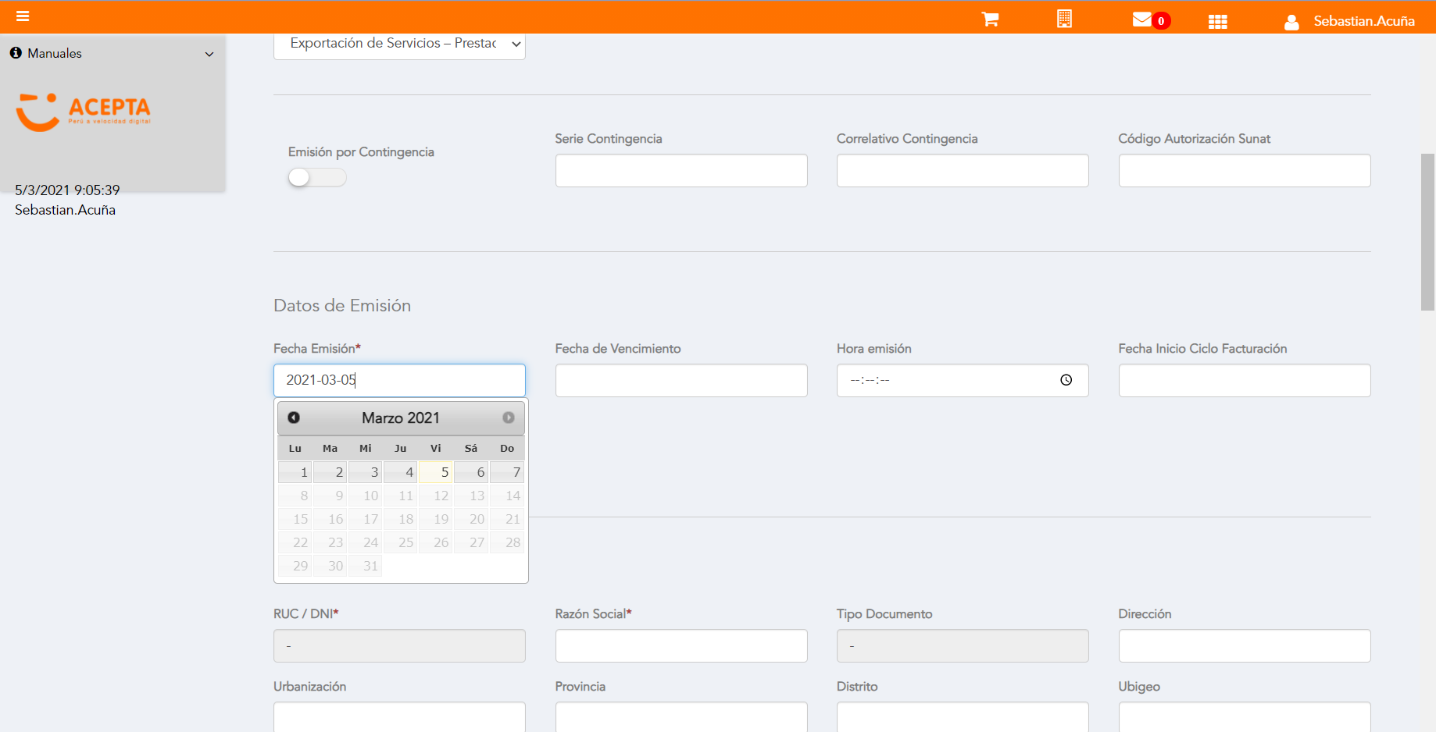

Datos de Receptor

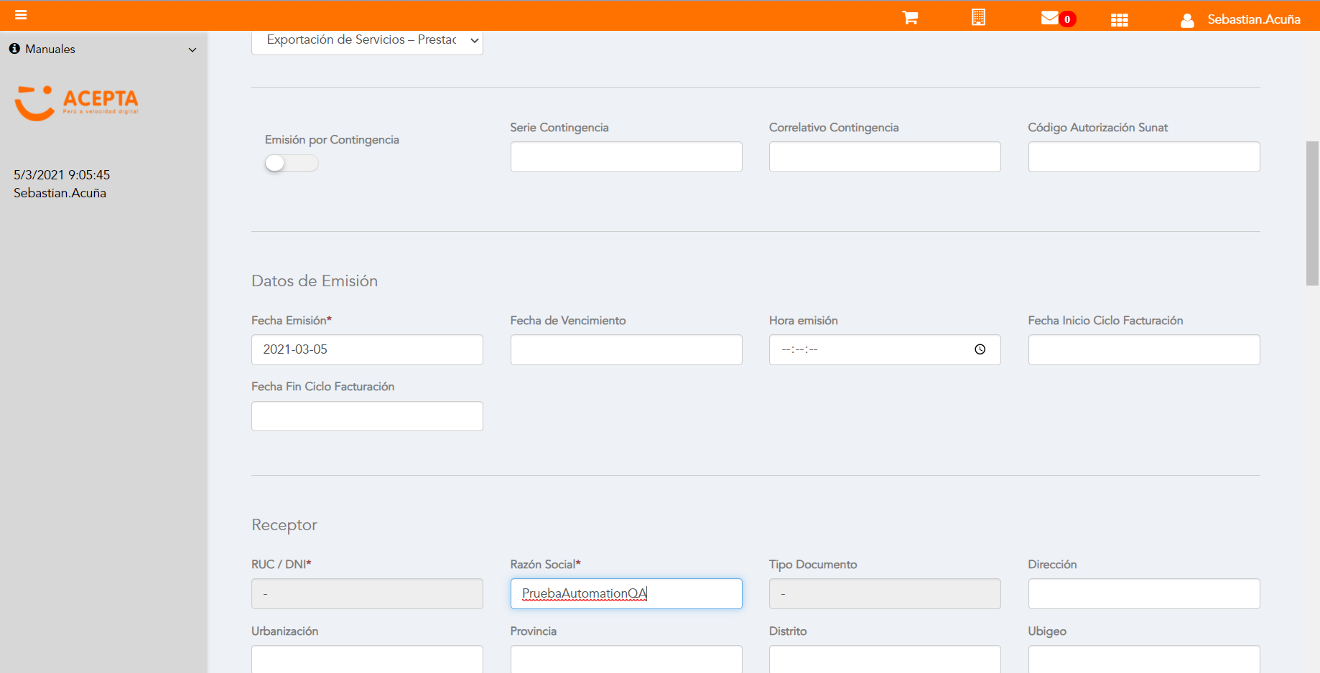

Se agrega Detalle de producto

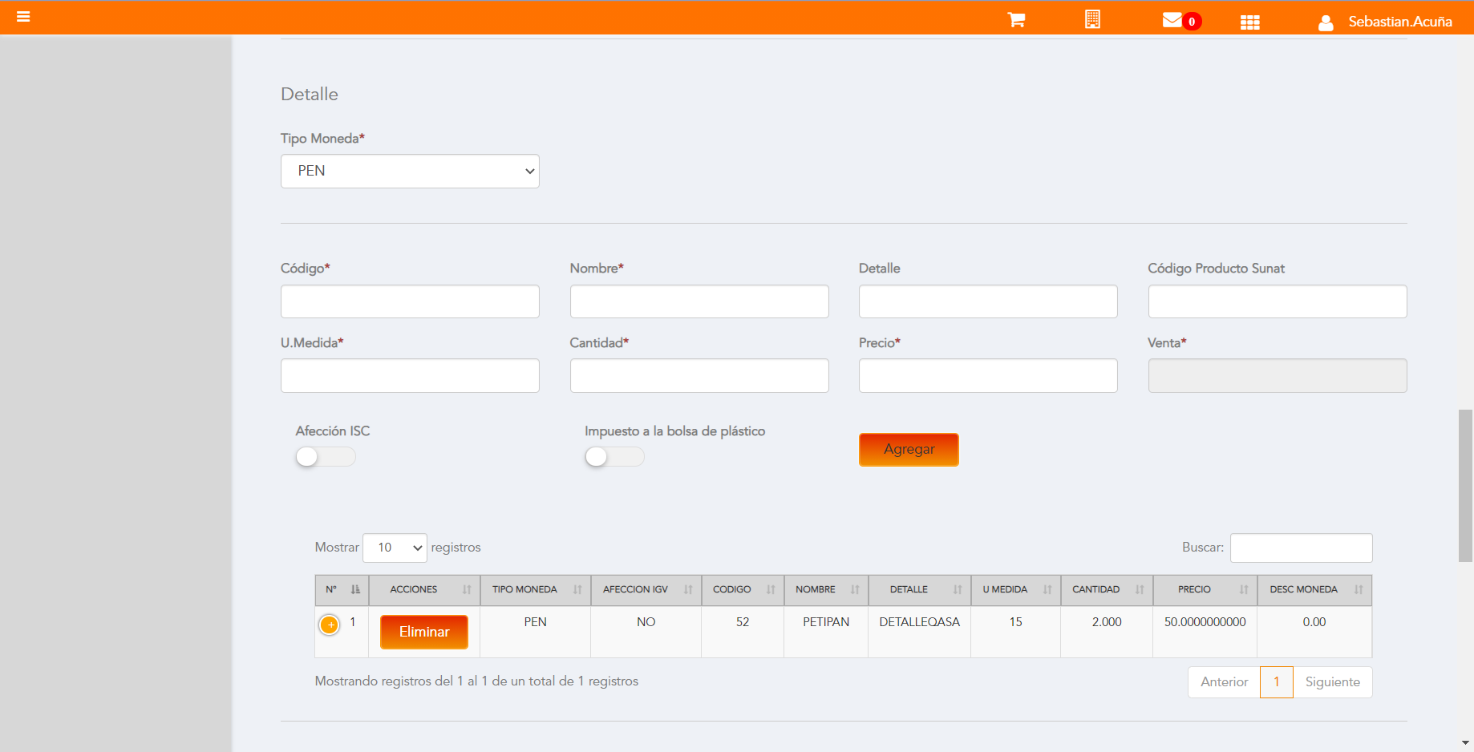

Click a botón Previsualizar

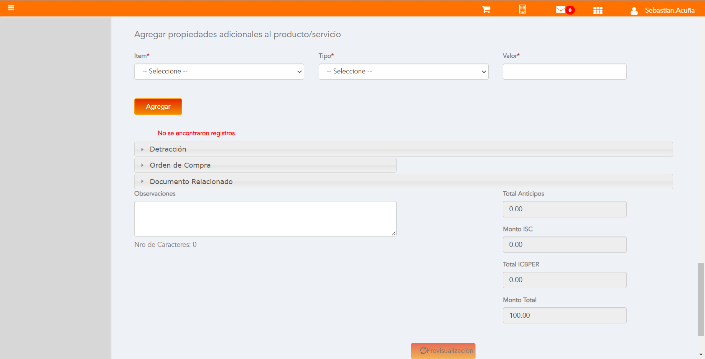

Click a botón Enviar a SUNAT

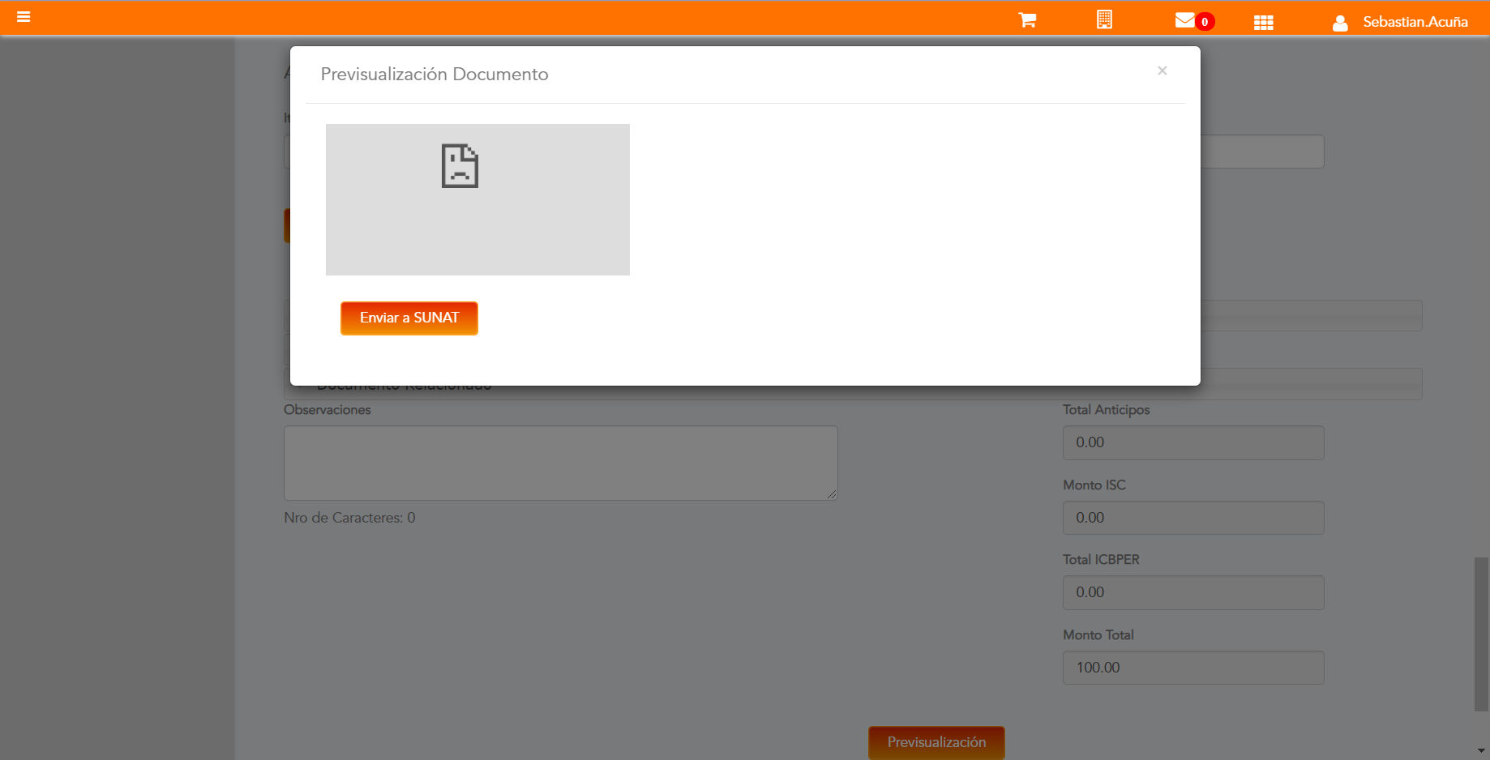

URL: http://qaacepta2107.acepta.pe/v01/2CC16C3388FB58FC10632AE24E881F8D91AC5E55?k=87a59fd0d10483258c3621bdc875550d

Número de CPE: FHHH00000537

Traza de CPE

